Huella genética: una historia forense
Traducido por Jorge J. Pérez-Maceira
El siguiente relato no es verdadero, pero sí refleja la forma en que se utiliza la huella genética en las investigaciones forenses.
En la escena de un robo con violencia, los oficiales de la escena del crimen encontraron una colilla de cigarrillo que creen que podría haber sido dejado por uno de los ladrones. Los científicos forenses encontraron saliva en la colilla y fueron capaces de generar una huella genética del ADN en la saliva (Figura 1).
Esta huella inmediatamente reveló una cosa: la persona que fuma el cigarrillo era una mujer. Esto se muestra por el hecho de que la huella tiene sólo un único pico de la repetición corta en tándem amelogenina (STR). El gen de la amelogenina se encuentra en los cromosomas X e Y, pero la secuencia encontrada en el cromosoma Y es ligeramente más larga. La huella genética de un hombre (con un cromosoma X y uno Y), muestra dos picos en el sitio de la amelogenina.

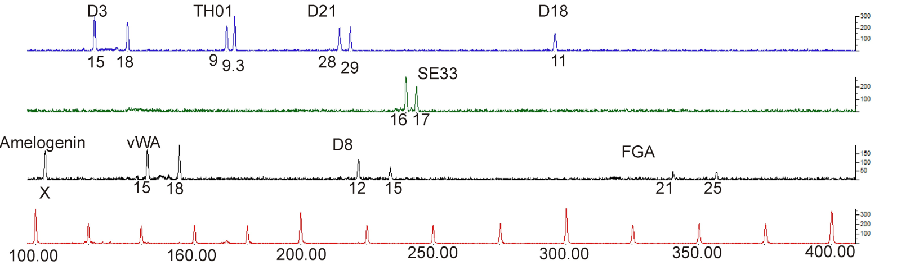
Figura 1: Huella genética obtenida a partir de una colilla de cigarrillo en la escena del crimen
Imagen cortesía de Sara Müller

La policía ha detenido a dos mujeres, Linda A y María B, de quienes se sospecha de estar involucradas en el crimen. Cada una de las sospechosas ha dado una muestra de ADN que han sido utilizadas para construir las huellas genéticas (Figuras 2 y 3). Estas pueden ser comparadas con la huella genética de la escena del crimen.

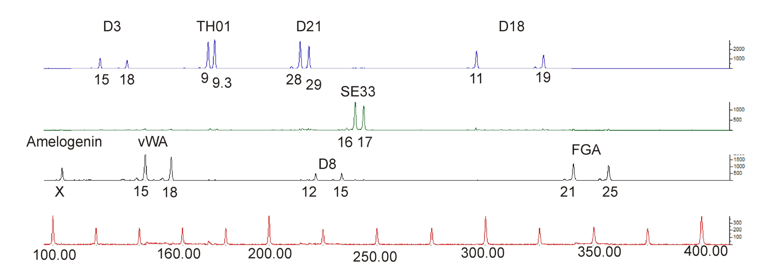
Figura 2: Huella genética de Linda A
Imagen cortesía de Sara Müller

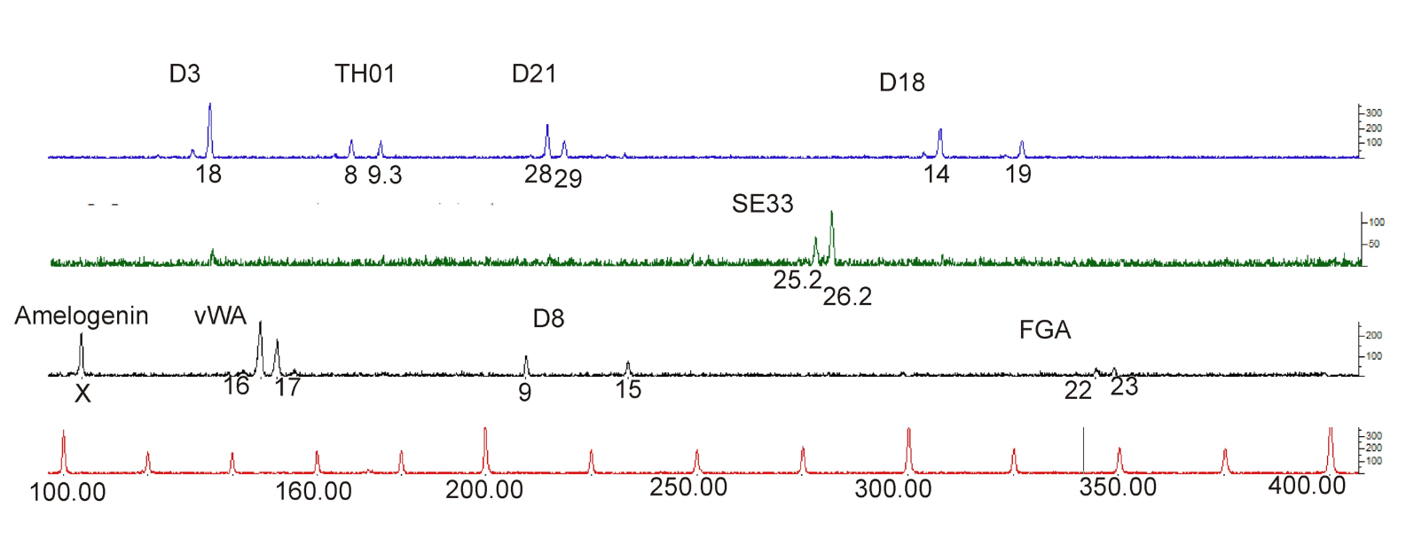
Figure 3: Huella genética de Maria B
Imagen cortesía de Sara Müller

A primera vista, los tres perfiles se ven muy diferentes, pero lo importante es recordar que es la posición de los picos lo que es informativo y no su altura. Cada pico representa un alelo de uno los STR que se analiza (D3, TH01, D21, D18, SE33, amelogenina, vWA, D8 y FGA). Echa otra mirada, tomando nota también de los números (por debajo de las líneas) que se asocian con cada uno de los alelos.
Las posiciones de los picos en la huella genética de Maria B difieren sustancialmente de la huella tomada de la colilla del cigarrillo. En contraste, la huella genética de Linda A es casi idéntica – pero no del todo. El ADN recuperado de la escena del crimen muestra sólo un pico para el STR D18 (11 repeticiones en tándem), mientras que la huella genética de Linda A tiene dos picos (11 y 19 repeticiones en tándem).
La posibilidad de que cualquier otra persona tenga un perfil que sea idéntico al de los otros STR analizados es 1:8.5 mil millones (más que la población actual del mundo). Por tanto, tan bueno como certero que fue Linda A quién fumaba el cigarrillo encontrado en la escena del crimen. Si no hay evidencia adicional de que ella estuvo implicada en el robo, la huella genética podría asegurar su condena.
Pero ¿Por qué no eran las huellas genéticas idénticas? ¿Cómo podemos explicar la “falta de alelo” (o fenómeno de deserción alélica)? La explicación más probable es que sólo una cantidad muy pequeña de ADN pudo ser extraído del cigarrillo, esto causa a veces inexactitudes en el análisis. Cuando la reacción en cadena de la polimerasa (PCR) se ha iniciado, el primer puede encontrar sólo uno de los alelos, con el resultado de que un alelo que es fuertemente amplificado, reduciendo así la probabilidad de que el otro alelo sea encontrado por el primer.
Es evidente que, a pesar de que la huella genética es una técnica de gran alcance en las investigaciones forenses, la interpretación de los resultados no es del todo sencilla, sino que implica una buena comprensión de los procesos involucrados.

